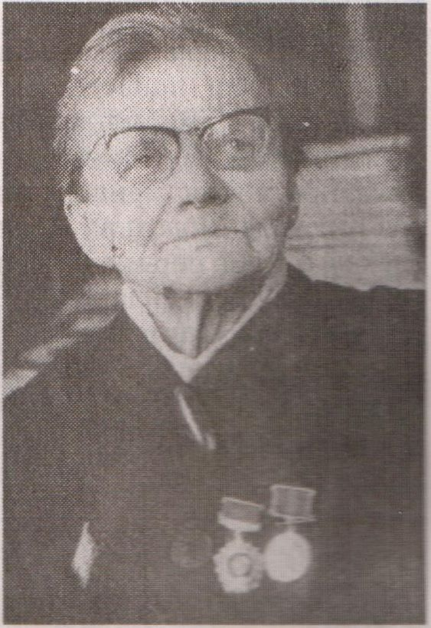Почётный учитель, почётный гражданин

120 лет назад, 6 июня 1896 года, в городе Осе Пермской области родилась Александра Петровна Кузнецова.
Ей суждено было стать замечательным учителем и связать свою жизнь с нашим городом.

После окончания Красноуфимской гимназии она получила учительское образование на историко-литературных Бестужевских курсах в Петербурге по профилю «учитель русского языка и литературы». Окончив в 1919 году Петроградский университет, Александра Петровна приехала в Камышлов и начала работу по специальности в школе
2-й ступени.
С 1929 по 1956 годы она была ведущим преподавателем Камышловского педагогического училища, заведующей педпрактикой. Помимо основной работы, преподавала русский язык на курсах по подготовке учителей, в профтехшколе, занималась с учителями-заочниками.
Всю жизнь Александра Петровна жила заботами народа, отдавая себя без остатка делу народного образования, в котором проработала 40 лет, участвовала в ликвидации неграмотности, создании городского краеведческого музея. Всегда являлась для учащихся и выпускников примером трудолюбия, принципиальности, честности и доброты. На всю жизнь они запомнили наказ любимой учительницы: «Помните, что учителю во все времена доверены дети, это самое дорогое, что есть на планете Земля». В годы Великой Отечественной войны вместе с другими педагогами в свободное время трудилась на предприятиях города, в колхозах района, пришкольном хозяйстве.
С 1922 года Александра Петровна являлась бессменным членом Камышловского
горсовета. В 1939-м была избрана депутатом райсовета.
Выйдя на залуженный отдых в 1956 году, она продолжала активную общественную деятельность.
Была одним из активнейших членов общества «Знание», выступала с лекциями и беседами перед трудящимися города и района.
Её творческий труд отмечен знаком «Отличник народного просвещения», званием «Заслуженный учитель школы РСФСР» и правительственными наградами.
За самоотверженную работу А.П. Кузнецова была награждена медалью «За доблестный труд в Великой Отечественной войне 1941-1945 гг.». В 1939-м в числе первых учителей области имя А.П. Кузнецовой было занесено в областную Книгу почёта. А в канун трёхсотлетия Камышлова, в 1967 году, Александре Петровне первой в истории города было присвоено звание почётного гражданина Камышлова.
Всю свою жизнь она прожила в скромном деревянном домике с печным отоплением, который стал приютом и для многих студентов, имевших материальные трудности.
Последние три года жизни Александра Петровна была больна. Город выделил ей
квартиру, опекуном была назначена её бывшая ученица Вера Алексеевна Симакина, работник отдела образования города.
15 февраля 1986 года на 90-м году, ветеран ушла из жизни. Прощание с учителем проходило в самом большом зале города, фойе кинотеатра «Октябрь». Похоронена А.П. Кузнецова на центральной аллее городского кладбища.
Вот уж поистине не материальное благополучие делает человека значимой
личностью. Хочется, чтобы о таких людях, которые свою жизнь посвятили служению
своему скромному делу и людям, помнили.

Клара ВИНОГРАДОВА,
преподаватель педколледжа

(Камышловские известия. – 2016. – 4 июня (№ 67). – С. 3)

